Вариант 1.
Перечисление обеспечительного платежа введите документом Списание с расчетного счета вид операции Прочие расчеты с контрагентами в разделе Банк — Банковские выписки.
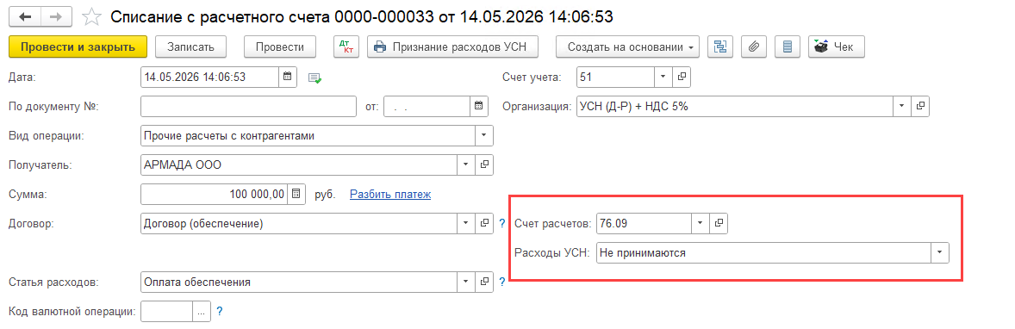
В документе укажите:
Договор — технический договор, по которому будут учитываться только расчеты по обеспечительному платежу:
Вид договора — Прочее;
Счет расчетов — согласно вашей учетной политике (в нашем примере — 76.09 «Прочие расчеты с разными дебиторами и кредиторами»);
Расходы УСН – не принимаются
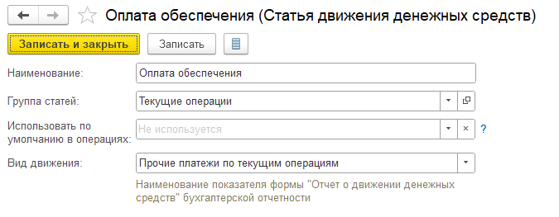
Статья расходов — статья из справочника Статьи движения денежных средств:
Вид движения — Прочие платежи по текущим операциям.
Назначение платежа, а также реквизиты для перечисления в платежном поручении заполните согласно требованиям заказчика, указанным в контракте, закупочной документации.

Но, при таком перечислении ДС сумма не будет попадать в акт сверки.
Вариант 2.

Тогда оформите так
В моем примере без договора, но можно выбрать договор тот, который вам нужен с покупателем
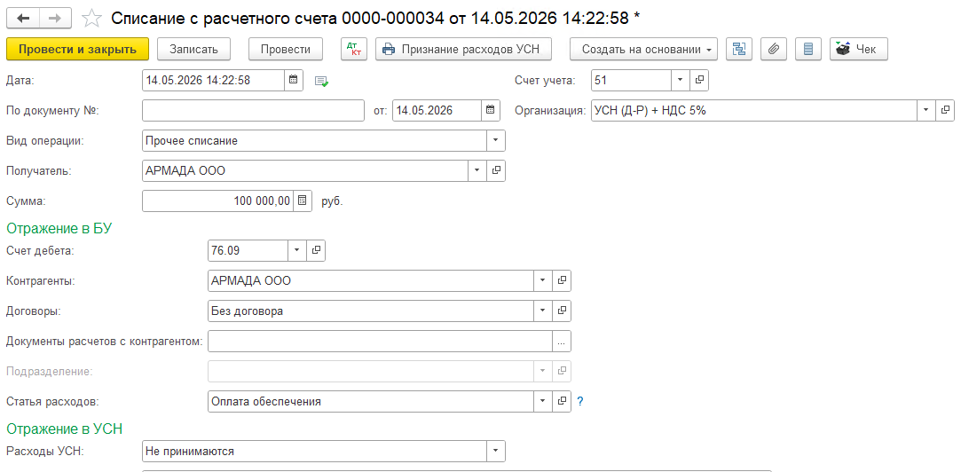
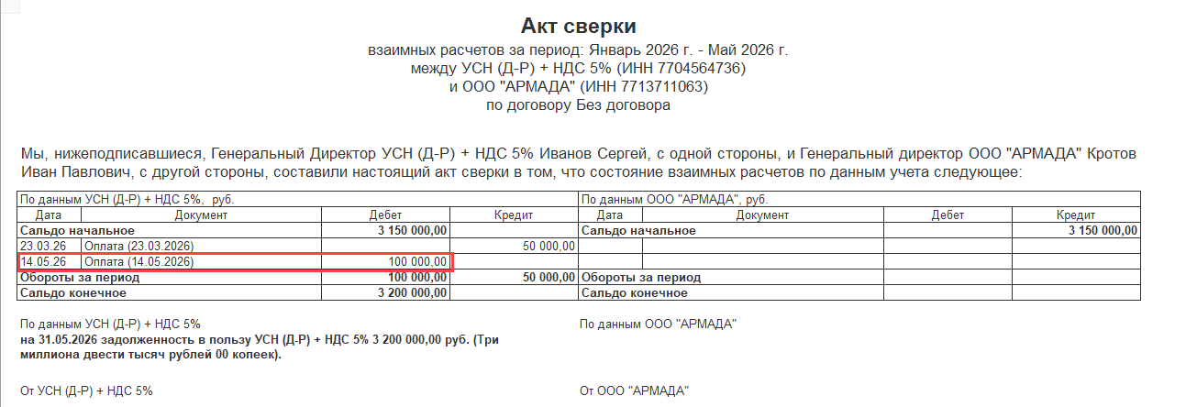
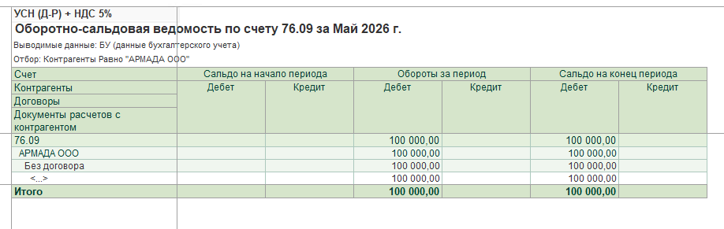

Для отражения обеспечения за балансом сформируйте документ Операция, введенная вручную вид Операция в разделе Операции — Операции, введенные вручную.
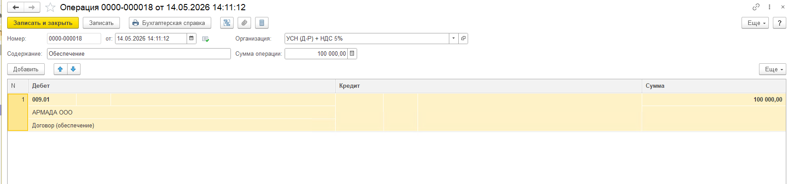

Возврат обеспечительного платежа для варианта 1.
Возврат заказчиком суммы обеспечения оформите документом Поступление на расчетный счет вид операции Прочие расчеты с контрагентами в разделе Банк — Банковские выписки.
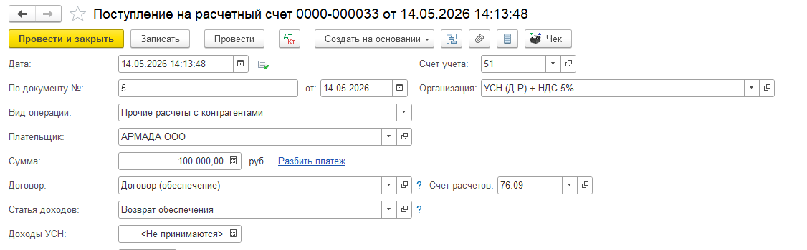
В документе укажите:
Сумма — фактически возвращенная сумма обеспечения согласно выписке банка (в нашем примере возвращается вся сумма);
Договор — договор, указанный при перечислении обеспечительного платежа;
Счет расчетов — счет, на котором учтена дебиторская задолженность по обеспечению (в нашем примере — 76.09 «Прочие расчеты с разными дебиторами и кредиторами»);
Доходы УСН – Не принимаются
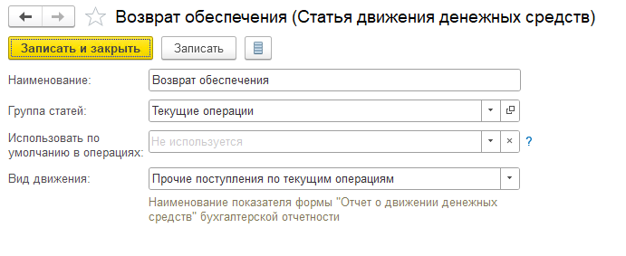
Статья расходов — статья из справочника Статьи движения денежных средств:
Вид движения — Прочие поступления по текущим операциям.

Возврат обеспечительного платежа для варианта 2.

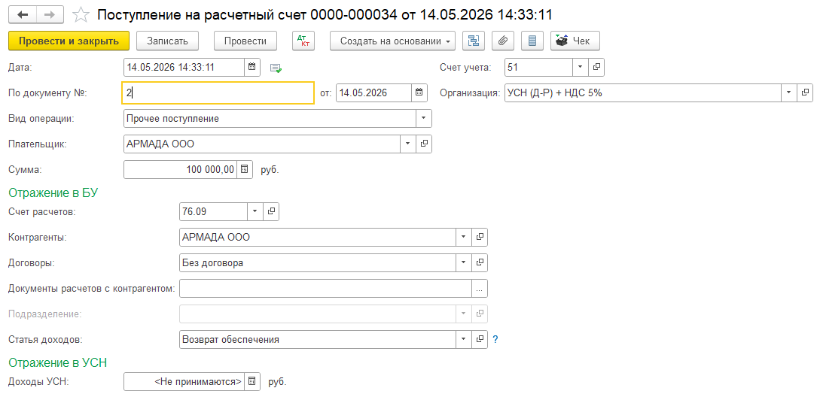

Списание с забалансового счета суммы обеспечения отразите зеркальной проводкой по Кт счета 009.01 «Обеспечения обязательств и платежей выданные».
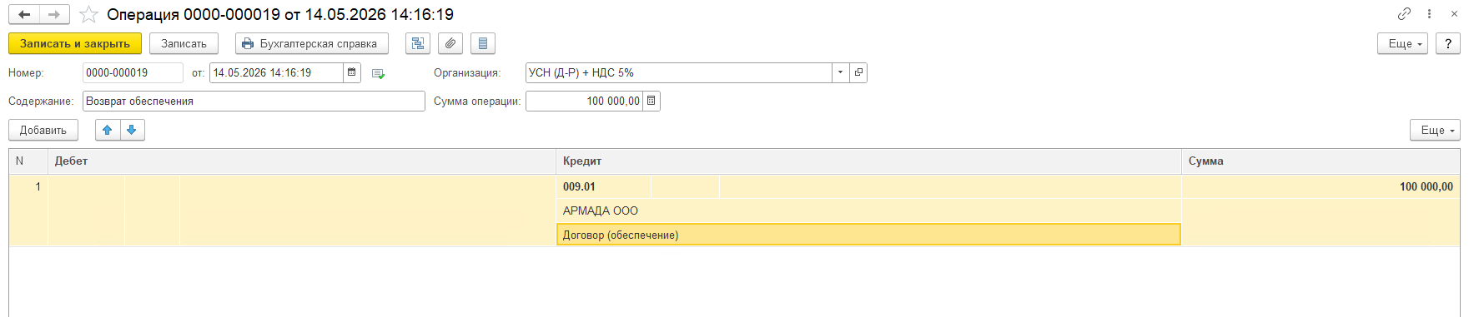
Проверьте расчеты по договору обеспечения в отчете Оборотно-сальдовая ведомость по счету
Сч 009
